Московский государственный технический университет им. Н.Э. Баумана

Факультет «Радиоэлектроника и лазерная техника (РЛ)»

Кафедра «Технология приборостроения (РЛ6)»

Занятие №5 – "Радиоприемные устройства"

по дисциплине «Информационные РЭС»

Выполнил ст. группы РЛ6-91

Филимонов С.В.

ПреподавательРуденко Н.Р.

Москва, 2024

**Раздел 1. Принципы построения приемо-передающих устройств**

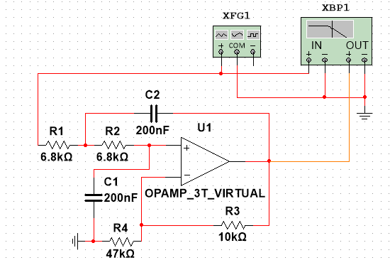

Рис. 1.1 - Подсхема фильтра lopsfltr

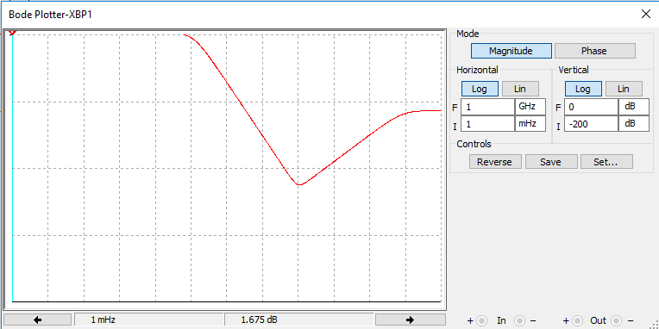

Рис. 1.2 – АЧХ фильтра lopsfltr

**Раздел 2. Входные устройства радиоприемных устройств**

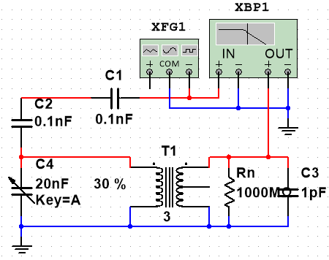

Рис. 2.1 – Входное устройство с трансформаторно-емкостной связью.

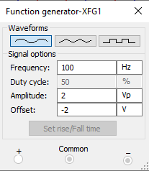

Рис. 2.2 – Настройки Functional Generator.

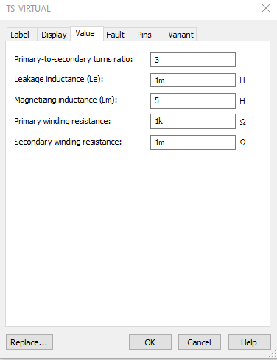

Рис. 2.3 – Настройки TS_VIRTUAL.

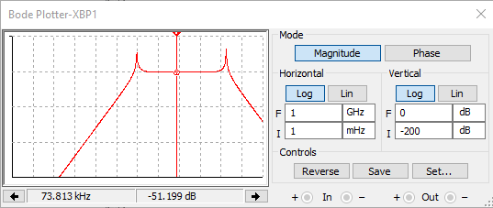

Рис. 2.4 – АЧХ входного устройства с трансформаторно-емкостной связью.

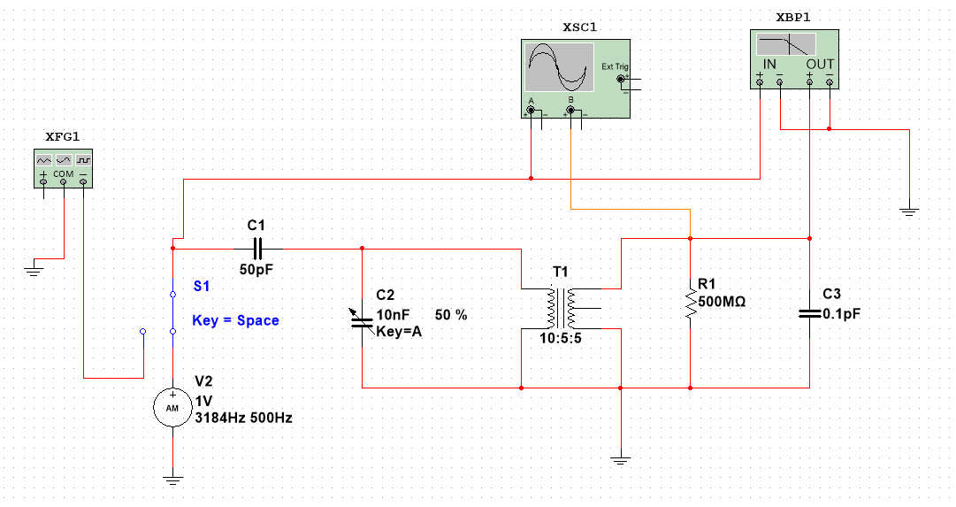

Рис. 2.5 – Схема для моделирования прохождения АМ-сигналов через ВУ с трансформаторно-емкостной связью.

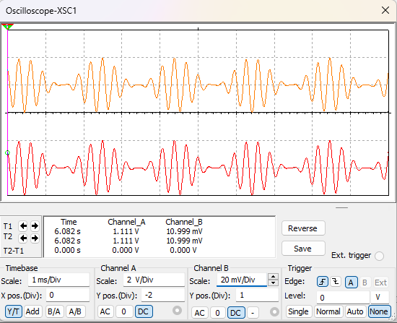\

Рис. 2.6 – Осциллограммы входного (линия красного цвета) и выходного (линия оранжевого цвета) сигналов.

**Раздел 3. Связанные контуры**

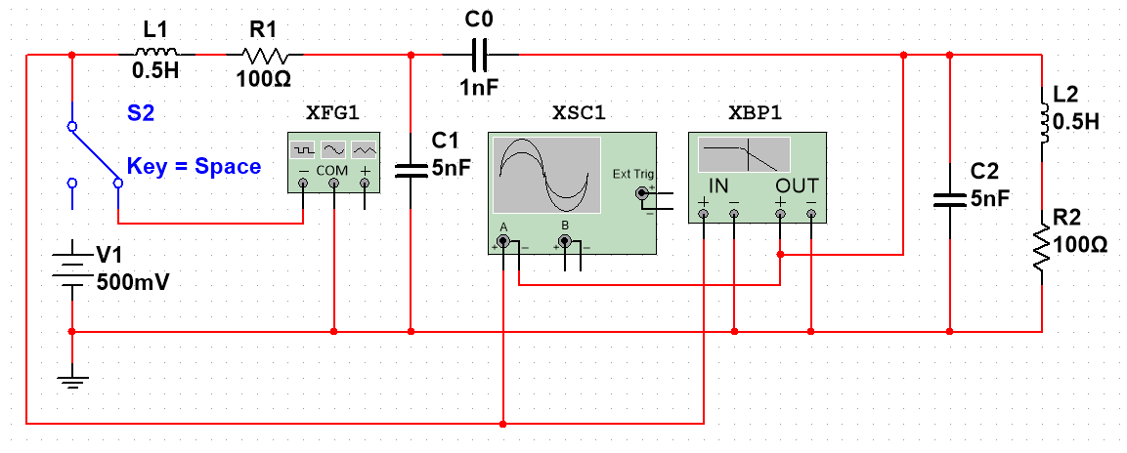

Рис. 3.1 – Система связанных контуров с внешней емкостной связью.

Рис. 3.2 – Настройки Functional Generator.

Рис. 3.3 – Осциллограмма.

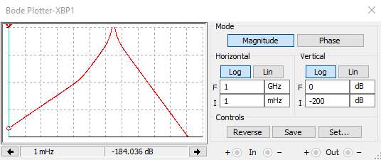

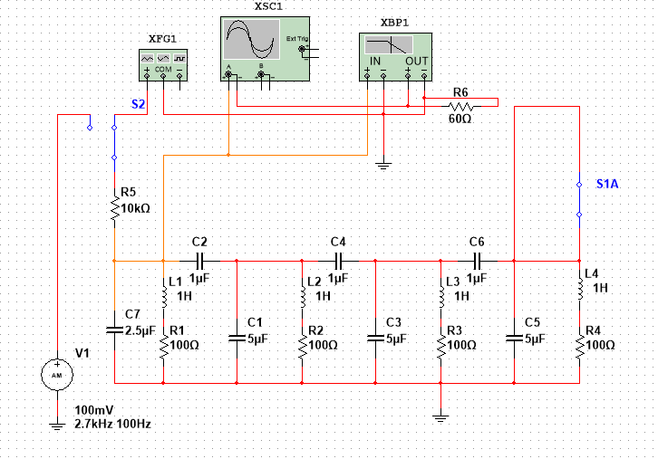Рис. 3.4 – Bode Plotter.

Рис 3.5 – Схема четырехконтурного ФСС (*а*) и его АЧХ (*б*)

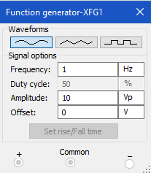

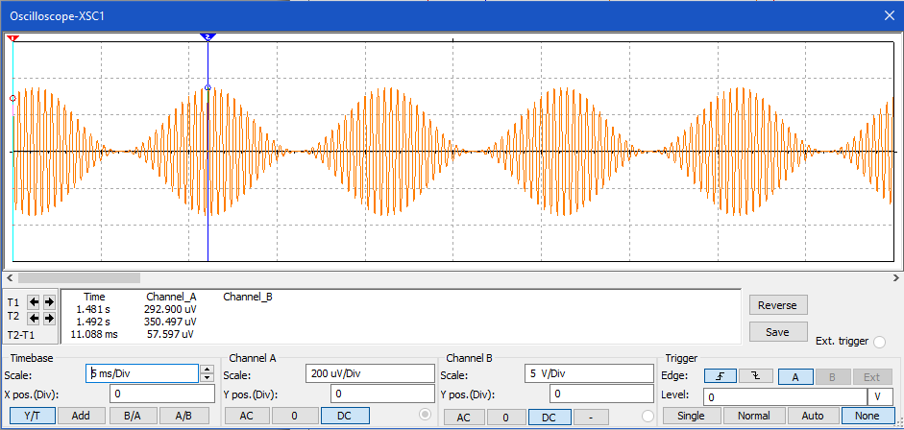Рис. 3.6 – Настройки Functional Generator.

Рис. 3.7 – Осциллограмма.

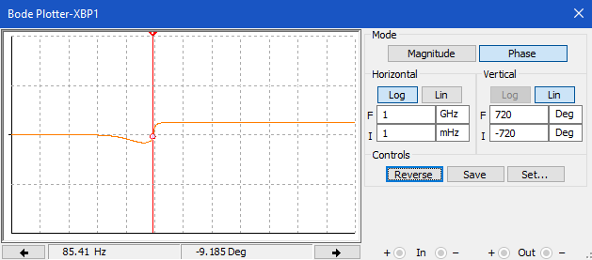

Рис. 3.8 – Bode Plotter.

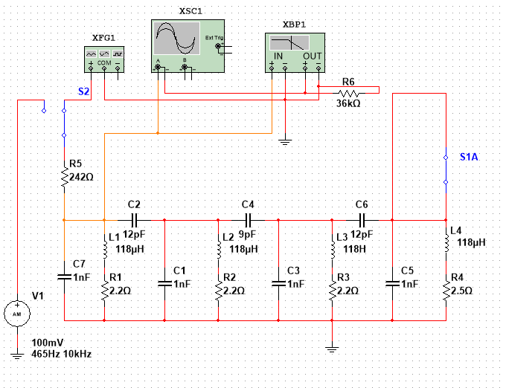

Рис 3.9 – ФСС приемника ВЭФ-12

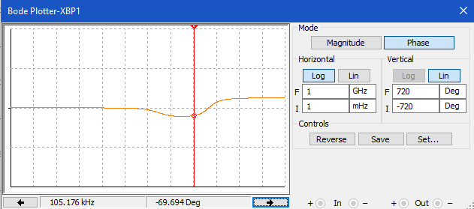

Рис. 3.10 – Настройки Functional Generator

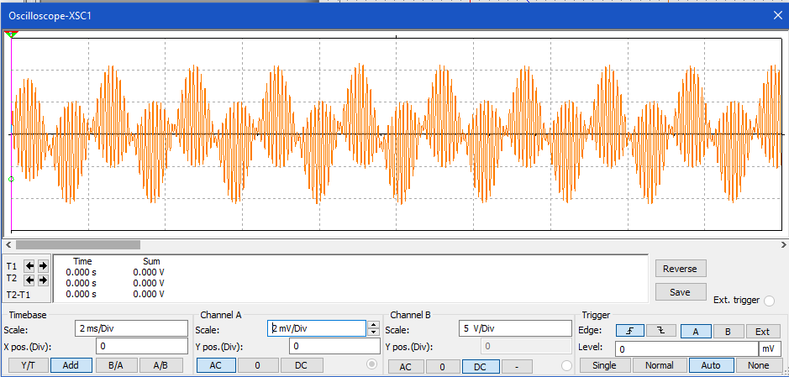

Рис. 3.11 – Осциллограмма.

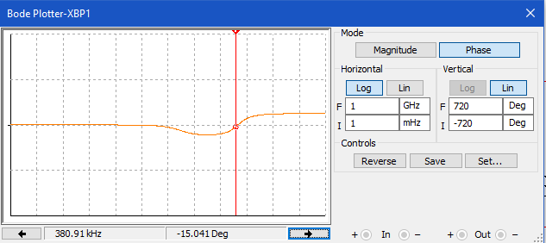

Рис. 3.12 – Bode Plotter.

**Раздел 4. Методы сопряжения контуров супергетеродинного приемника**

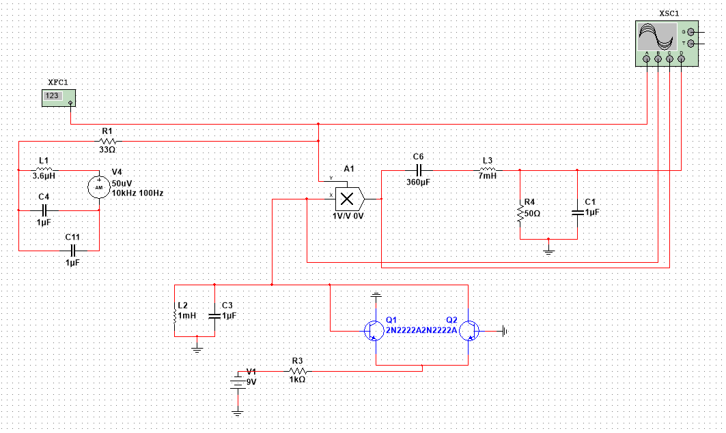

Рис. 4.1 - Схема для моделирования сопряжения контуров приемника в одной точке

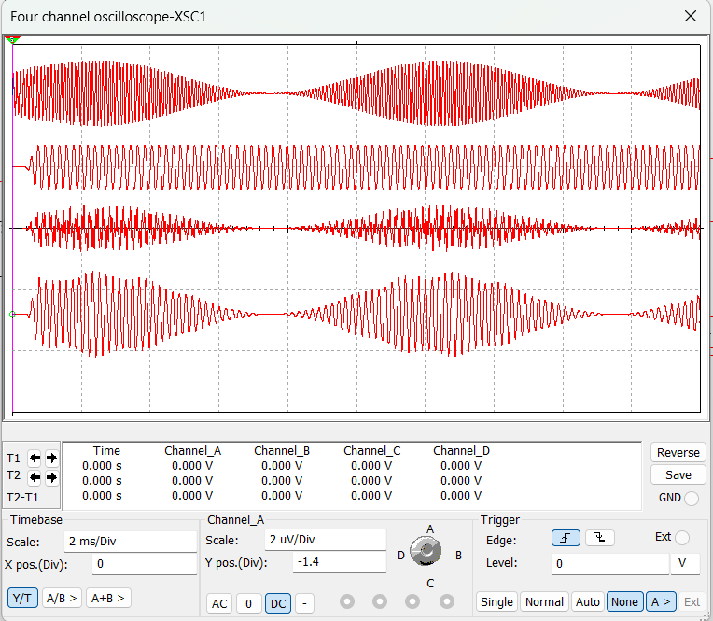

Рис. 4.2 – Осциллограмма

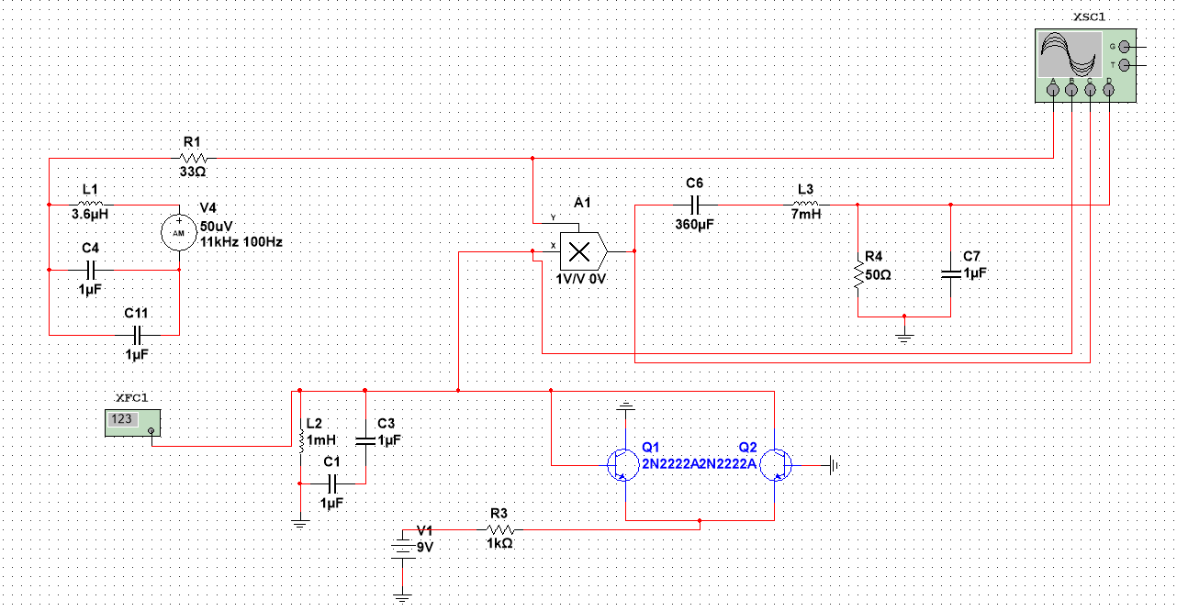

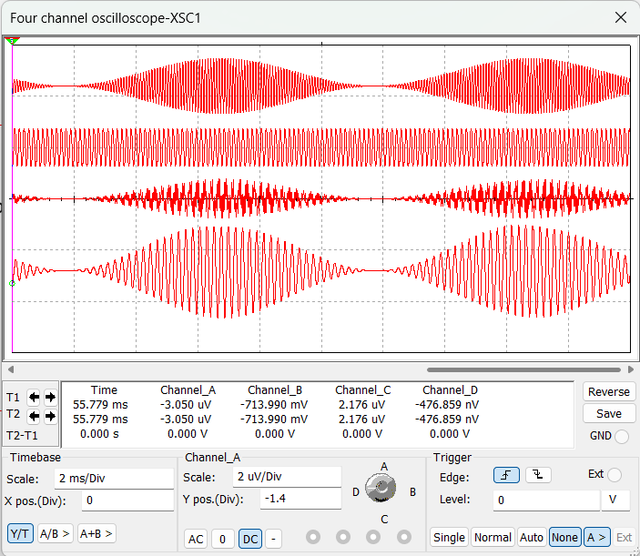Рис. 4.3 - Схема для моделирования сопряжения контуров приемника в двух точках

Рис. 4.4 – Осциллограмма

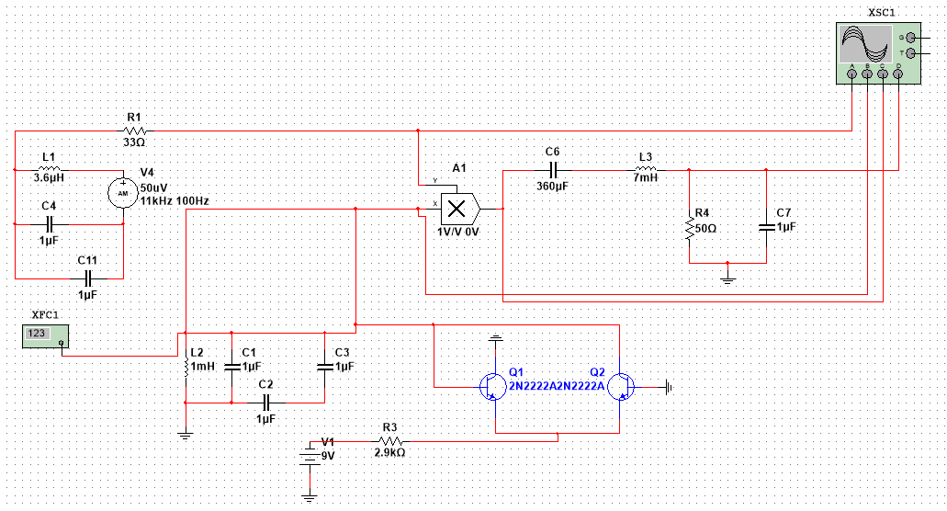

Рис. 4.5 - Схема для моделирования сопряжения контуров приемника в трех точках

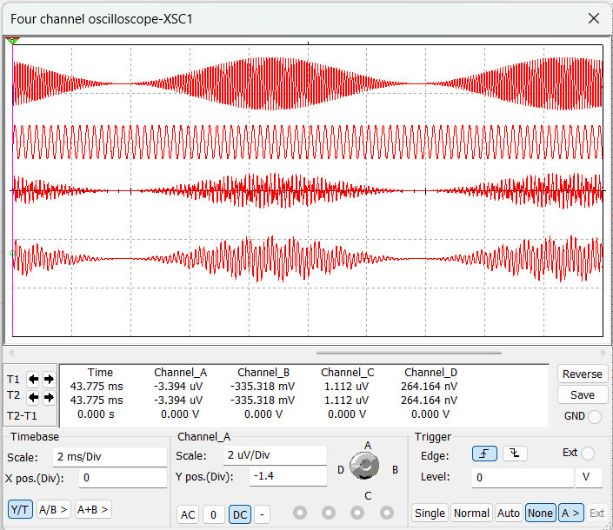

Рис. 4.6 - Осциллограмма